DIARIO OPC-UA
- Empiezo buscando archivos informativos acerca el OPC-UA, para así informar al NotebookLM, y que me haga el mejor prompt posible para llevar a cabo mi proyecto.
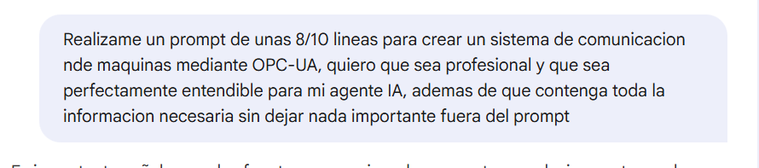
- Le copio y pego el prompt al antigravity, para que empiece a crear el proyecto y acercarme a mis objetivos.
- Empieza a darme comandos para que los pegue en el terminal de la carpeta, así que le he dicho que mejor haga él todos los pasos que me vaya a plantear.
- Hasta que se me empieza a pillar durante un rato, y le he dicho que siga lo que estaba haciendo.
- Posteriormente, le he dicho que me hiciera una presentación de carácter profesional incluyendo un readme perfecta y concisamente escrito, y aparte me lo subiera a mi nuevo repositorio de Github.
- Recargo la pantalla, y me ha hecho el readme idéntico que el que me había hecho en otro repositorio, no puede ser… jajajaja
- Le he dicho lo que ha pasado al antigravity y que me lo tenía que hacer con el material de este proyecto.
- Y finalmente, 10 segundos después me lo ha hecho correctamente y de forma satisfactoria.
